Sociedade Lageana de Educação
Faculdade de Ciência da Computação - FACIC
Curso Ciência da Computação

Disciplina: Introdução à arquitetura e Organização de Computadores
Carga Horária: 68 h/a Créditos: 04

Professor: Sérgio Murilo Schütz
Período: 1° Semestre: 2001/1
E-mail: schutz@eps.ufsc.br e schutz@sle.br e schutz@inf.univali.br

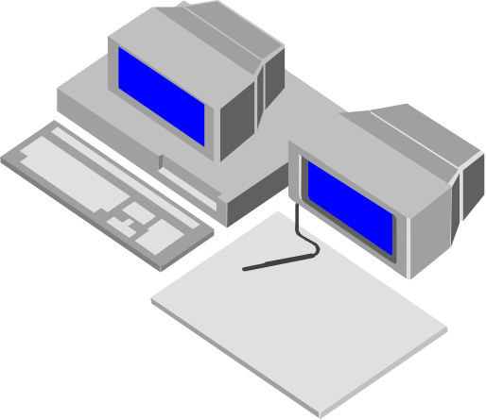

Lages(SC), Março de 2001

Índice

1-Cabeamento de Redes Locais
Coaxial
Par-trançado
Fibra-ótica
Padrões

2-Sistemas de múltiplos processadores
Arquitetura paralela Simétrica e Assimétrica

3-Arquitetura IBM-SNA

4-Gerenciamento de Rede
SNMP
CMIP
MIBs

5-Modelo OSI

6-Sistemas Operacionais de Rede

7-Redes PDH/SDH
2- Sistemas de Múltiplos Processadores

Os sistemas com múltiplos processadores caracterizam-se por possuir duas ou mais UCPs interligadas, trabalhando em conjunto. Um fator-chave no desenvolvimento de sistemas operacionais com múltiplos processadores é a forma de comunicação entre as UCPs e o grau de compartilhamento da memória e dos dispositivos de E/S. E função desses fatores, podemos classificar os sistemas fortemente acoplados ou fracamente acoplados.

Sistemas com
Múltiplos Processadores

Sistemas Sistemas
Fortemente Fracamente
Acoplados Acoplados

Sistemas Sistemas Sistemas Sistemas
Simétricos Assimétricos Operacionais Operacionais
de Rede Distribuídos

Em sistemas fortemente acoplados existem dois ou mais processadores compartilhando uma única memória e controlados por apenas um único sistema operacional. Tais sistemas são geralmente utilizados no processamento de aplicações que fazem uso intensivo da UCP, onde o processamento é voltado para a solução de um único problema.

UCP MEMÓRIA UCP

E/S E/S

Os sistemas fracamente acoplados caracterizam-se por possuir dois ou mais sistemas de computação, conectados através de linhas de comunicação. Cada sistema funciona de forma independente, possuindo seus próprios processadores, memória e dispositivos de E/S. A utilização de sistemas fracamente acoplados já é caracterizada pelo processamento distribuído entre os seus diversos processadores.

UCP UCP

E/S Mem Mem E/S

Sistemas assimétricos - Na organização assimétrica ou mestre/escravo (master/slave), somente um processador (mestre) pode executar serviços do sistema operacional, como, por exemplo, realizar operações de E/S. Sempre que um processador do tipo escravo precisar realizar uma operação de E/S, terá de requisitar o serviço ao processador mestre. Dependendo do volume de operações de E/S destinadas aos processadores escravos, o sistema pode se tornar ineficiente, devido ao elevado número de interrupções que deverão ser tratadas pelo mestre.

Sistemas simétricos - O multiprocessamento simétrico (Simmetric Multiprocessing - SMP), ao contrário da organização mestre/escravo, implementa a simetria dos processadores, ou seja, todos os processadores realizam as mesmas funções. Apenas poucas funções ficam a cargo de um único processador, como, por exemplo, a inicialização (boot) do sistema.

3-Arquitetura IBM-SNA

A arquitetura de redes SNA-System Network Architecture foi desenvolvida pela IBM para suportar a integração de mainframes.
Esta arquitetura consiste na utilização de diversos dispositivos físicos e softwares que associados foram a rede SNA.

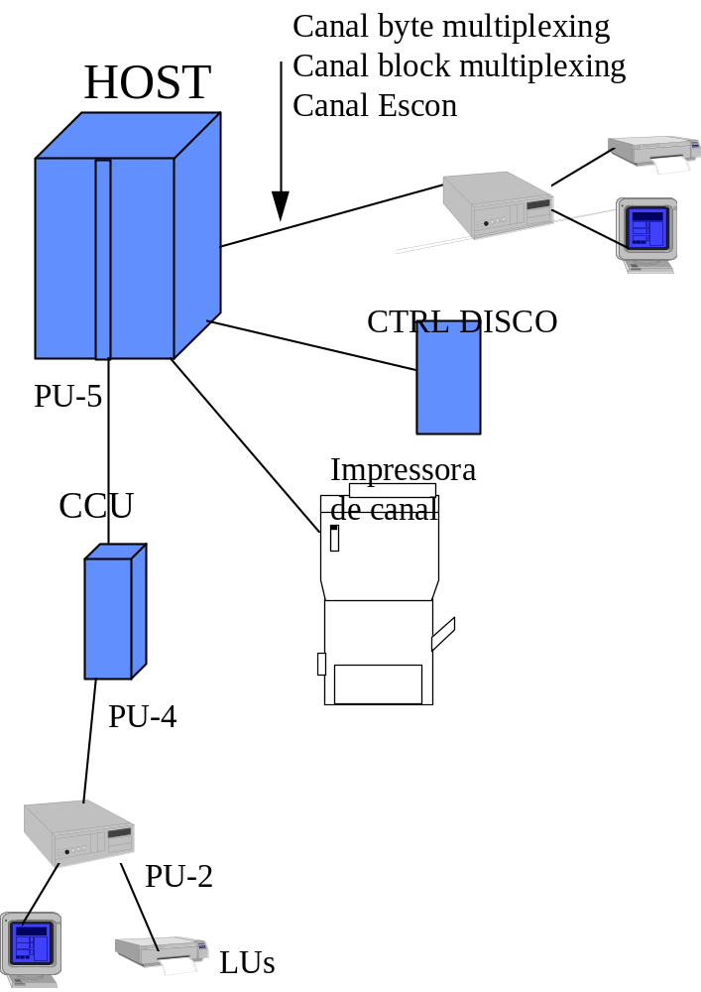

Na arquitetura SNA, temos uma hierarquia de equipamentos/softwares:

O Mainframe (ou Host) é considerado uma Physical Unit Tipo 5
Nesta parte, encontra-se a CPU da máquina e os softwares correspondentes:
- Gerenciadores de bancos de Dados ( Ex.: DB/2)
- Sistema Operacional (MVS-XA ou VM)
- Sistemas de telecomunicações (VTAM)

MVS-Multiple Virtual Storage
VM-Virtual Machine
VTAM-Virtual Telecommunications Access Method

A controladora de Comunicação uma Physical unit tipo 4
Nesta parte encontra-se um dispositivo que retira do módulo CPU a tarefa de administrar as linhas de comunicação.
- NCP é o software que roda nesta máquina. Existem diversos modelos e capacidades deste equipamento conhecidos como linha 37X5 (3705, 3725, 3745).

NCP-Network Control Program

A controladora de terminais/impressoras é uma Physical unit tipo 2
- Este dispositivo concentra os devices que podem ser terminais (3278, 3279) ou impressoras de baixa velocidade (3287).

Os Devices (terminais e Impressoras) recebem o nome de LU - Logical Unit e foram a periferia da rede).

Na formação de uma rede SNA, as controladoras de comunicação e os mainframes recebem um código chamado Sub-Área (somente Pus tipo 4 e 5 recebem esta denominação). A interligação dos ambientes se dá através da controladora de comunicação CCU (37X5) quando os equipamentos estão distantes, e os canais são utilizados quando temos CPUs próximas, em um mesmo ambiente.
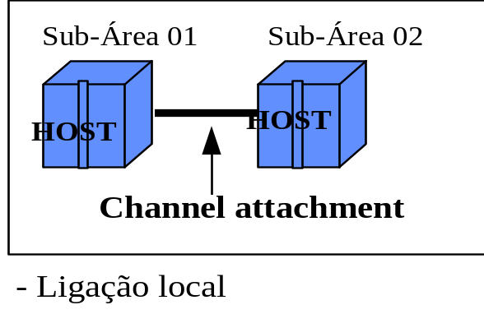

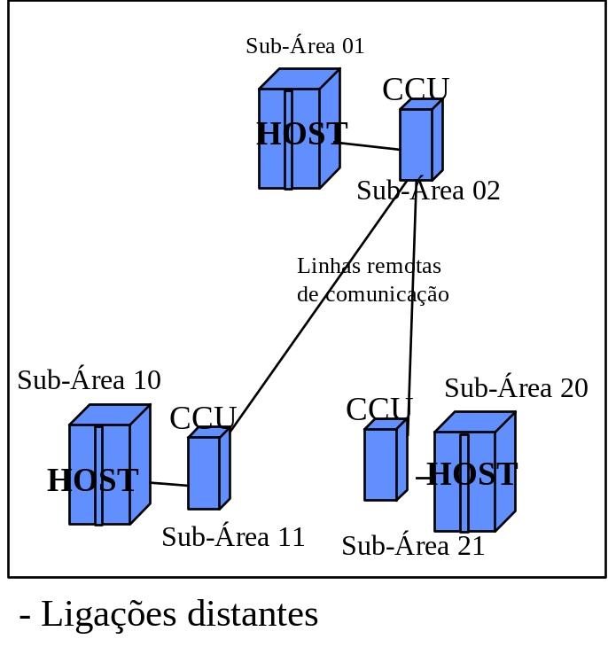

O protocolo básico desta rede é o SDLC, porém o BSC-3 também pode ser utilizado. Estes protocolos são conhecidos como multiponto, pois podemos adicionar em uma mesma linha vários dispositivos físicos.

Funcionamento das UCC-Unidade de Controle de Comunicação ou CCU (37X5)

- Controla “n” dispositivos (Unit Control-PU-2) também conhecidas como 3274, 3174. Os protocolos utilizados são o SDLC ou o BSC-3. Existem controladoras de várias capacidades de linhas, memória, etc. Para que possamos ter uma boa performance, precisamos configurar de acordo a controladora, isto é, configurar o tamanho de memória para cada tipo de serviço e/ou quantidade de periféricos.

Funcionamento da UC-Unidade de controle ou Control Unit (3x74)

- Controla “n” devices (terminais de vídeo, micros emulados e impressoras). Existem equipamentos de várias capacidades: 8, 16, 32 e 64 portas de comunicação. Estas portas são ligadas aos devices através de um cabo coaxial ou um par-trançado com baluns nas pontas. A codificação utilizada entre o terminal e a controladora é o Manchester.
Este dispositivo normalmente não possuí inteligência, somente tem um firmware e memória para manipulação de dados no buffer. As controladoras 3174 são as mais modernas e nelas podemos adicionar placas de rede local (Ethernet ou Token-Ring).

4-Gerenciamento de Rede

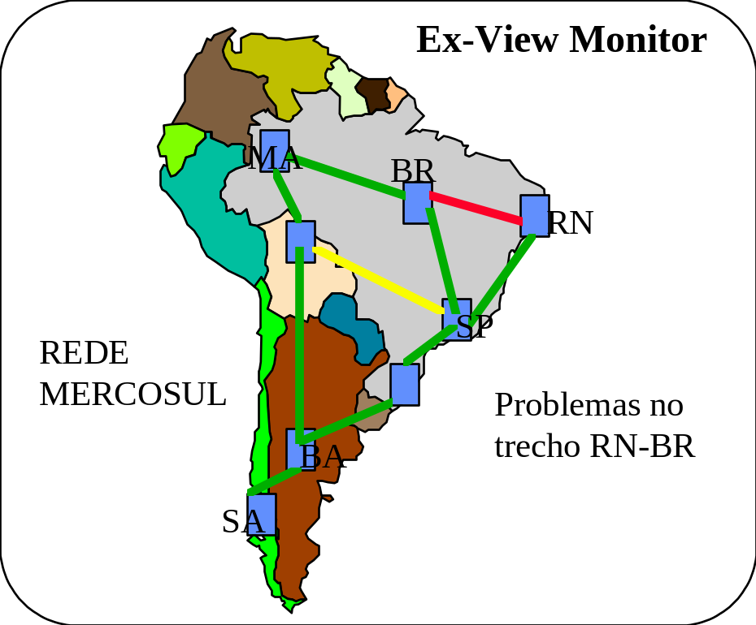

O gerenciamento de rede contempla vários tópicos:

GERENCIAMENTO

Configuração centralizada Coletando dados Resolvendo
da rede para planejamento problemas

Configuração Centralizada

Este módulo permite que o gerente da rede possa configurar, alterar, excluir ou inserir remotamente recursos na rede.
Os fabricantes de equipamentos Hubs, Routers, Switches, etc, normalmente possuem um software que atinge estes objetivos.

Ex.: Transcend da 3COM
Optivity da BayNetworks

Coletando Dados para Planejamento

Este módulo é importante para planejamento do futuro da rede. É um software que guarda diariamente os problemas, as transações, o volume de dados que está trafegando, etc. Estes dados podem ser utilizados pelo planejador da rede visando uma adequação nos equipamentos e linhas de comunicação.

Ex.: OpenView da HP
NetView da IBM

Resolvendo Problemas

Este módulo é importante para que o operador de rede através de um software possa determinar o que está ocorrendo em um determinado segmento ou equipamento da rede.

Ex.: OpenView da HP
NetView da IBM
Management Wise da Novell

Protocolos de Gerenciamento

Além dos protocolos proprietários, existem alguns protocolos padronizados por órgãos internacionais como a ISO e o ITU.

SNMP-Simple Network Management Protocol

É o protocolo que é um padrão de fato. O SNMP, nasceu com a arquitetura TCP/IP e atualmente é muito utilizado, sendo que os fabricantes de software e hardware apresentam soluções para ele, embutindo o agente SNMP nos seus produtos.

CMIP-Common Management Information Protocol

É o protocolo recomendado pela ISO, que está dentro do modelo OSI. É um protocolo completo de gerenciamento, porém, nem todos os fabricantes desenvolveram agentes para ele.

Agente

O agente é um conjunto de parâmetros implementados em software/firmware que colocado dentro do Hub, Router, MicroComputador, etc, pode responder a requisições do nó gerenciador, o qual possui o software de gerenciamento.

MIB - Management Information Base

A MIB encerra dentro de si os possíveis parâmetros que podem ser gerenciados dentro de um agente. Esta base de dados pode ser padronizada, tipo MIB-I ou MIB-II ou pode ser criada por qualquer fabricante e divulgada, vendida ou cedida para as empresas.

5-Modelo OSI

Significado: OSI - Open System Interconnect
ISO - International Standard Organization

O modelo OSI objetiva uma estrutura de protocolo em níveis, delimitando e isolando as diversas funções de comunicações entre as camadas.
Cada camada OSI dever ser vista como um programa ou processo, que implementado por hardware ou por software, comunica-se com o programa ou processo correspondente na outra máquina.
As regras que orientam a comunicação de um determinado nível, são
chamadas de protocolo de nível “x” onde x=1,2,3,4,5,6,7.

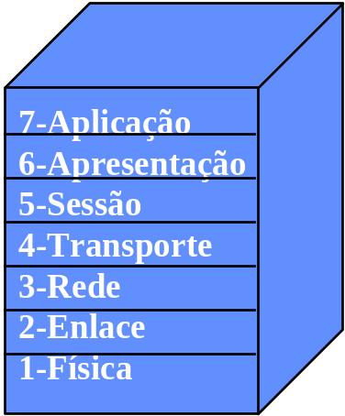

Este modelo de protocolo em níveis ou camadas tem se mostrado como uma maneira muito eficiente e clara de se estruturar uma rede.

Cada nível do modelo será estudada a seguir:

Camada física (1)

A camada física fornece as características mecânicas, elétricas, funcionais e de procedimento para ativar, manter e desativar conexões físicas para a transmissão de bits entre duas máquinas.
Esta camada define:
Como o cabo deverá estar conectado à placa
Quantos pinos deverá ter o conector e qual a função destes
A técnica utilizada para a transmissão dos dados

Exemplos:

Cabo coaxial fino, grosso
Transceiver
Protocolo CSMA/CD
NIC-Network Interface Card
RS-232C
V.24/V.28
O Sinal elétrico no pino A da interface V.35 deve valer XX volts

Camada de enlace (2)

Esta camada é responsável por enviar os dados em forma de frames da camada física para a camada de rede. Ela recebe os bits da camada inferior, agrupa-os e inclui alguns controles: Endereço de Origem, Endereço de Destino, Checagem de Erros. Esta camada também é responsável por enviar frames sem erros de um computador a outro.

Exemplos: Protocolos SDLC, BSC, HDLC
Protocolo IEEE LLC - Logical Link Layer
Protocolo Netbeui

Camada de Rede (3)

` É a camada responsável pelo roteamento dos pacotes de dados. Sua responsabilidade está em endereçar frames, traduzir endereços lógicos em endereços físicos, rotear pacotes para o destino, gerenciamento de tráfego (evitar congestionamento)

Exemplos: Protocolo IP do TCP/IP
Protocolo IPX da Novell
Protocolo X.25 (OSI)

Camada de Transporte (4)

Esta camada assegura que os frames são enviados sem erros , em seqüência, sem perdas nem duplicações. Esta camada formata os frames, dividindo os frames grandes em frames menores e agrupando os frames menores, visando tornar a comunicação mais eficiente.

Exemplos: Protocolo TCP do TCP/IP

Camada de Sessão (5)

Esta camada permite que dois aplicativos em diferentes computadores, estabeleçam, usem e concluam uma conexão chamada de sessão.
Fornece sincronização entre tarefas, determinando check-points na transferência. Desta maneira, se a comunicação falhar, somente serão retransmitidos os dados a partir do último check-point. Também controla o diálogo entre processos, regulamentando quem transmite, quando, por quanto tempo, etc.

Exemplos: FTP
Z-MODEM

Camada de Apresentação (6)

A camada de apresentação determina o formato utilizado para a troca de dados entre os computadores de uma rede.
Sua responsabilidade consiste em: conversão de protocolo, criptografar os dados, mudar ou converter o set de caracteres (ebcdic, ascii), compressão de dados, etc.

Exemplos: A emulação através de um micro, de um mainframe IBM que trabalha com código EBCDIC. É nesta camada que o emulador deverá estar convertendo os dados.
Parte do software PC3270, IWW, etc

Camada de Aplicação (7)

Esta é a camada mais alta do modelo OSI, e representa os serviços que suportam diretamente as aplicações dos usuários.

Exemplos: X.400, X.500

6-Sistemas Operacionais de Rede

Um sistema operacional é um conjunto de módulos de software de baixo nível que instalados em um computador atuam como interface entre o Hardware e os aplicativos. Estes aplicativos fazem:
O compartilhamento de recursos (dados, impressora, CD, etc)
O controle de acesso e segurança
O gerenciamento de comunicação entre os nós e a rede

Compartilhamento de Recursos

Um Sistema operacional de rede deve possibilitar a utilização dos recursos compartilhados de rede (discos, impressoras, etc) por parte das estações de trabalho.
Estes recursos devem ser acessados pelas estações através de um recursos denominado redirecionador (redirector). O redirecionador é uma camada de software que roda em uma estação de trabalho e redireciona as solicitações de serviço da estação para o servidor da rede. O redirecionador classifica os pedidos de acesso aos recursos em:

Acessos locais ou
Acessos remotos

Os pedidos locais são encaminhados para o sistema operacional local da estação (DOS, WINDOWS, OS/2, etc) enquanto os pedidos remotos são encaminhados para os servidores de rede.

Mecanismo de Controle de Acesso

Trata-se do conjunto de mecanismos que disciplinam e controlam o acesso aos recursos compartilhados da rede.
Quando um usuário se conecta à rede, acontece o primeiro controle, a validação do usuário. Este procedimento denominado por “login”, confere se o usuário pode ter acesso à rede.
Quando o usuário esta conectado, entra em vigor as permissões e limitações deste usuário.

Gerência da Base de Usuários

O S.O. da rede mantém uma base de dados de usuários com senhas associadas a cada um deles.
Essa base de dados é gerenciada através de ferramentas de software (Ex.: SYSCON-Netware 3.12, NETADMIN-IntraNetware 4.11)
Além do usuário normalmente encontramos o conceito de grupos, subgrupos, etc.

Sistema de Comunicações entre Usuários

Os S.O. de rede costumam fornecer sistemas de correio eletrônico, saídas para a internet e servidores de fax.

Mecanismos de Auditoria

Um ambiente de rede é um ambiente complexo dentro do qual temos vários usuários, recursos e softwares.
Um bom S.O. de rede deve prever um mecanismo de auditoria. Esta auditoria visa saber principalmente:
Que usuário estava usando uma aplicação estava num determinado momento
Como está se comportando a rede
Qual a performance da rede
Qual a disponibilidade dos recursos em dado momento

Tolerância a Falhas

Alguns sistemas operacionais de rede incorporam sistemas tolerantes a falhas, que garantem a operação do sistema na ocorrência de falhas.
Existem vários mecanismos de tolerância à falhas, alguns deles implementados pelo S.O. e outros por Hardware.
Dentre estes mecanismos podemos destacar:

 Espelhamento de disco - Consiste na utilização de dois discos no mesmo servidor e mesma controladora, onde tudo que é feito em um disco é replicado no outro.

Duplexação de disco - Semelhante ao espelhamento, porém possui duas controladoras, uma para cada disco.

Disk Stripping com paridade - Neste caso a informação é fisicamente espalhada em vários discos. A informação é gravada em blocos. Se um disco cair, o sistema regenerará os dados que estavam naquele disco nos discos restantes.
(Ver DiskArray - RAID “Redundant Array of Inexpensive Disks)

Dualidade de servidor - Este caso é o melhor, porém o mais caro, e consiste em manter dois servidores idênticos conectados através de um canal dedicado de alta velocidade.

